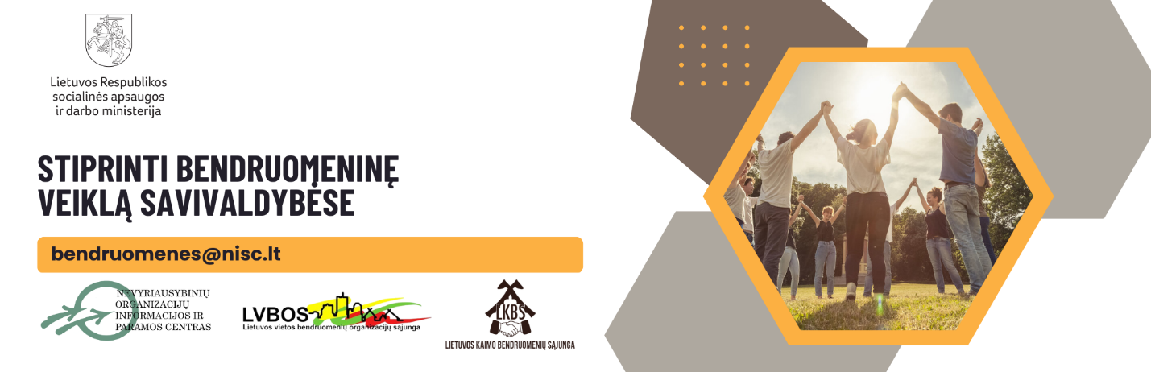
INFORMACIJA APIE GAUTAS PARAIŠKAS
Vadovaujantis Nevyriausybinių organizacijų ir bendruomeninės veiklos stiprinimo 2023-2025 metų veiksmų plano 2.1.1.1 priemonės „Stiprinti bendruomeninę veiklą savivaldybėse“ įgyvendinimo, įgyvendinant bandomąjį modelį, aprašu, teikiame informaciją apie gautas paraiškas.
Šia Priemone siekiama skatinti bendruomenių savarankiškumą tenkinant viešuosius jų narių (gyventojų) poreikius, stiprinti jų sutelktumą ir tarpusavio pasitikėjimą, bendruomeninę veiklą, sudaryti sąlygas bendruomeninėms organizacijoms dalyvauti priimant sprendimus dėl bendruomenių narių socialinių ir viešųjų poreikių tenkinimo, skatinti aktyvesnį vietos bendruomenių įsitraukimą į sprendimų priėmimo procesus ir efektyvinti Priemonės įgyvendinimą.
Šiuo metu Priemonės konsultantas tikrina paraiškų formaliąją atitiktį, vėliau paraiškas, kurios atitiks formaliuosius reikalavimus, vertins ir atranką vykdys išorės ekspertai, ekspertų sprendimus tvirtins Savivaldybės sudaryta komisija ir su finansuojamo projekto pareiškėju Savivaldybės administracija sudarys finansavimo sutartį.
Kauno miesto savivaldybė
1 | BO-2023-10 | Narsiečių bendruomenė | Kartu galime daug daugiau!
2 | BO-2023-103 | Kauno Aukštųjų Šančių bendruomenės centras | Miestas gydantis vienatvę
3 | BO-2023-105 | Eigulių bendruomenės centras | Stipri Eigulių bendruomenė
4 | BO-2023-108 | Kaunėnų bendruomenė | Įveikime vienatvę kartu!
5 | BO-2023-11 | Aleksoto bendruomenės centras | Aleksoto bendruomenės centro daugiafunkcinės veiklos plėtra
6 | BO-2023-148 | Lampėdžių bendruomenės centras | Sportuojame, edukuojamės ir švenčiame kartu.
7 | BO-2023-155 | Kauno Muravos bendruomenės centras | Renginių ciklas „Susitikimai“
8 | BO-2023-167 | Santarvės bendruomenė | Bendruomeninės veiklos stiprina ir jungia mus!
9 | BO-2023-172 | Kauno Šilainių bendruomenės centras | Bendrystėje galia
10 | BO-2023-183 | Asociacija „VAIŠVYDAVA“ | Vaišvydavos „Laiminančio Kristaus“ paminklo aplinkumos pritaikymas bendruomenės poreikiams
11 | BO-2023-193 | Žaliakalnio bendruomenės centras „Spindulys“ | Žaliakalnio bendruomenės savarankiškumo ir įsitraukimo stiprinimas
12 | BO-2023-21 | Kauno Panemunės bendruomenė | Panemunė ateities iššūkiuose
13 | BO-2023-33 | Sargėnų ir Vytėnų bendruomenės centras | Bendrystės keliu į stiprią bendruomenę
14 | BO-2023-35 | Bendruomenė „Naujieji Romainiai“ | Bendravimas kuria stebuklus
15 | BO-2023-41 | Bendruomenės centras „Petrašiūnai“ | Atvirai ir visiems 2023
16 | BO-2023-53 | Romainių bendruomenės centras | Bendravimas skatina tobulėti
17 | BO-2023-81 | Rokų bendruomenės centras | Praeitis kuria dabartį
18 | BO-2023-83 | Bendruomenės centras „Girstupio slėnis“ | Čia mano namai
19 | BO-2023-96 | Kauno Vilijampolės bendruomenės centras „Veršva“ | Kartu jau 20 metų!

INFORMACIJA TEIKIAMA:
Pirmadienį-penktadienį 9:00 - 17:00 val.
- elektroniniu paštu bendruomenes@nisc.lt;
- informaciją pareiškėjams su konkursu susijusiais klausimais teikia Priemonės konsultanto ekspertai:
Olia Žuravliova, 8 670 36796
Virginija Šetkienė, 8 610 64152
Eglė Juozapavičienė, 8 676 36988
Dovilė Rudzenskė, 8 686 82937

Priemonės konsultanto informacija

